ГУАП
кАФЕДРА 41
ОТЧЕТ
ЗАЩИЩЕН С ОЦЕНКОЙ
ПРЕПОДАВАТЕЛЬ
Старший преподаватель |  |  |  | Н.Н. Григорьева
должность, уч. степень, звание |  | подпись, дата |  | инициалы, фамилия
ОТЧЕТ
О ЛАБОРАТОРНОЙ РАБОТЕ №4
Базовые алгоритмы на графах
по курсу:
ПОСТРОЕНИЕ И АНАЛИЗ ГРАФОВЫХ МОДЕЛЕЙ

РАБОТУ ВЫПОЛНИЛ
Студент гр. № | 4316 |  | 07.04.2026 |  | М.Р. Бегунов
 |  |  | подпись, дата |  | инициалы, фамилия
Санкт-Петербург 2026

Цель работы: Реализовать и проверить на тестовом примере базовый алгоритм на графе. Сравнить быстродействие реализованного алгоритма на специальных графах.
Порядок выполнения работы:
- Самостоятельно составить и визуализировать граф (для алгоритмов под номерами 2-4 (см. таблицу 1.1) создается взвешенный граф), количество вершин должно быть не менее 5. Составить в виде любого представления, например, матрица смежности, список ребер, массив записей и т.п.
- Реализовать выбранный из таблицы 1.1 базовый алгоритм средствами ЭВМ.
- Выполнить отладку работы алгоритма на графе, созданном по пункту 1 порядка выполнения практической работы.
- Написать подпрограмму, реализующую создание графа, предложенного в таблице 1.2 типа (для алгоритмов под номерами 2-4 (см. таблицу 1.1) создается взвешенный граф, вариант решетки получить у преподавателя, представление любое, например, матрица смежности, список ребер, массив записей и т.п.).
- Построить график зависимости быстродействия (среднего времени выполнения, при количестве повторов не менее 100 раз) алгоритма (см. таблицу 1.1) от количества узлов в правильной решетке (без учета времени создания графа).
Вариант индивидуального задания №4:
Наименование алгоритма – Алгоритм Дейкстры.
Исходные данные – Правильная квадратная решетка.
Ход работы:
Для начала работы необходимо составить и визуализировать граф. В качестве представления выбрана матрица смежности (рис. 1).
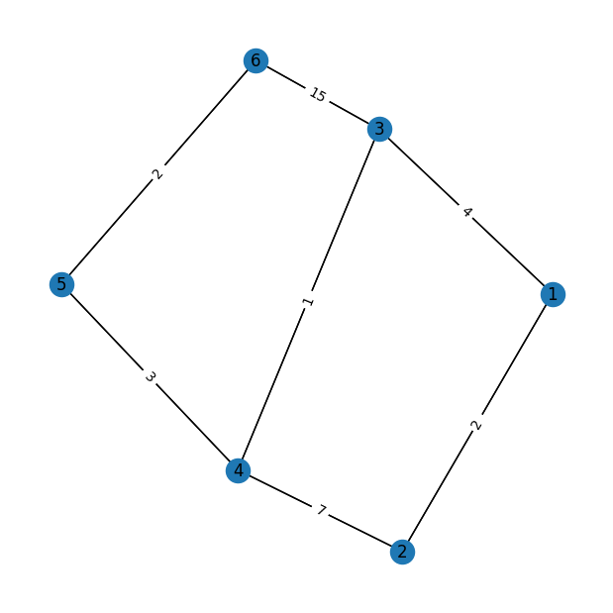
Рисунок 1 – Визуализация графа

Функция dijkstra реализует алгоритм Дейкстры для поиска кратчайших расстояний от начальной вершины до всех остальных во взвешенном графе, заданном матрицей смежности. Сначала инициализируются массив расстояний бесконечностями, а стартовая вершина получает нулевое расстояние. На каждом шаге алгоритм обрабатывает текущую вершину, пытаясь улучшить расстояния до её соседей, после чего выбирает не посещённую вершину с минимальным расстоянием с помощью вспомогательной функции arg_min. Процесс повторяется, пока все достижимые вершины не будут обработаны, а результатом работы является массив кратчайших расстояний от стартовой вершины. (рис. 2). Для исполнения алгоритма необходимо пересоздать матрицу так, чтобы все нулевые значения весов, кроме диагональных, были равны бесконечности (рис. 3).
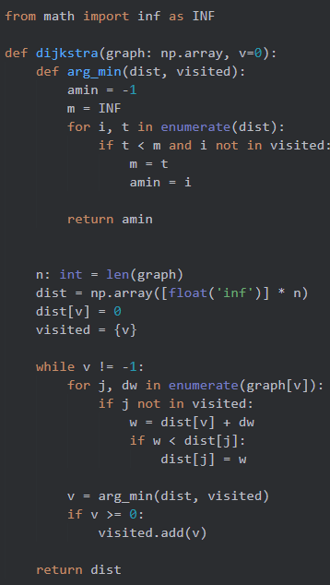
Рисунок 2 – Реализация алгоритма Дейкстры
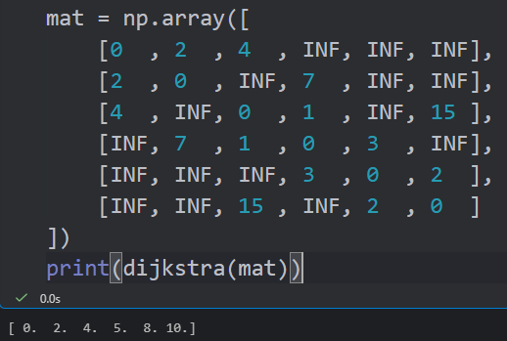
Рисунок 3 – Выполнение функции алгоритма Дейкстры

Для графа из 1-го пункта продемонстрировано применение алгоритма Дейкстры (рис. 4). Светло-зеленым выделены ячейки (путь до вершины), имеющие меньший вес из текущих отслеживаемых и по вершинам которых соответственно произведен переход на следующий шаг; зеленым выделены итоговые пути до всех вершин.
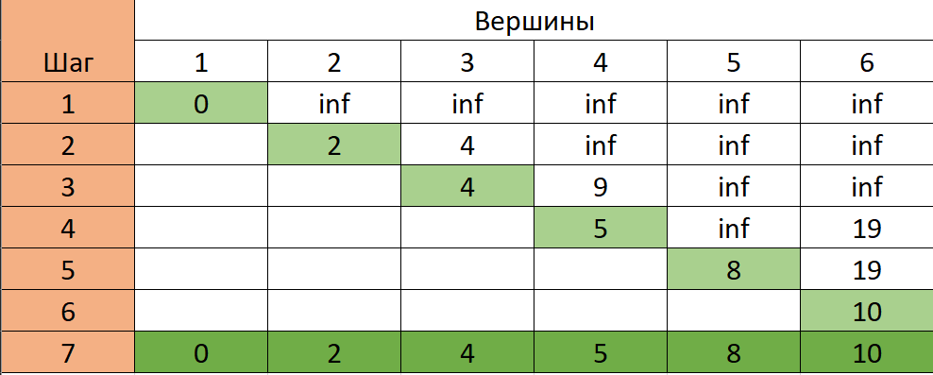
Рисунок 4 – Применение алгоритма Дейкстры для графа

Функция create_grid_graph строит граф в виде правильной квадратной решётки размером m*m, где общее количество вершин равно m^2. Для каждой вершины с индексом v сначала вычисляются её координаты: номер строки r = v // m и номер столбца c = v % m. Затем для каждой вершины создаются рёбра с двумя соседями: правым (если текущий столбец не последний) и нижним (если текущая строка не последняя). Вес каждого добавляемого ребра генерируется случайным целым числом от 1 до 9, причём граф является неориентированным, поэтому вес проставляется симметрично в обе стороны матрицы смежности. Таким образом, на выходе получается матрица смежности, представляющая взвешенную квадратную сетку, где каждая внутренняя вершина имеет степень 2, 3 или 4 в зависимости от её положения (угловые вершины имеют 2 соседа, граничные – 3, внутренние – 4) (рис. 5 – 6).
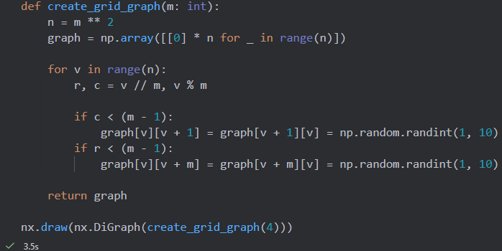
Рисунок 5 – Функция генерации графа с правильной квадратной решеткой
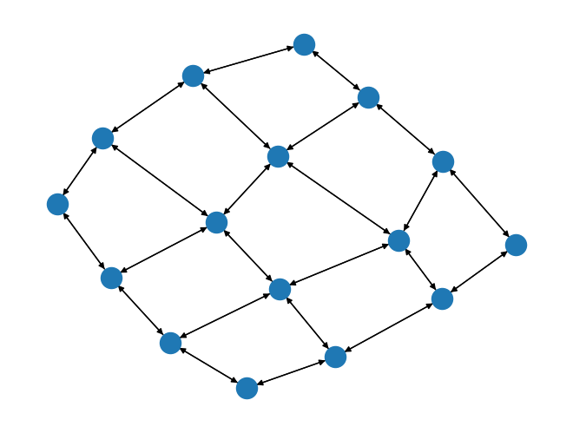
Рисунок 6 – Сгенерированный граф с правильной квадратной решёткой

Согласно заданию разработан алгоритм вычисления времени выполнения алгоритма Дейкстры для графа с правильной квадратной решеткой (рис. 7 – 8).
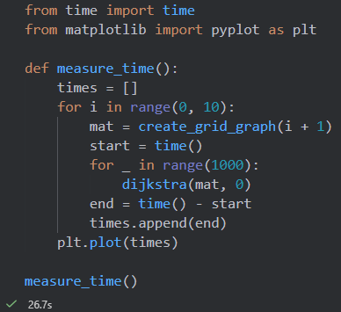
Рисунок 7 – Функция измерения производительности
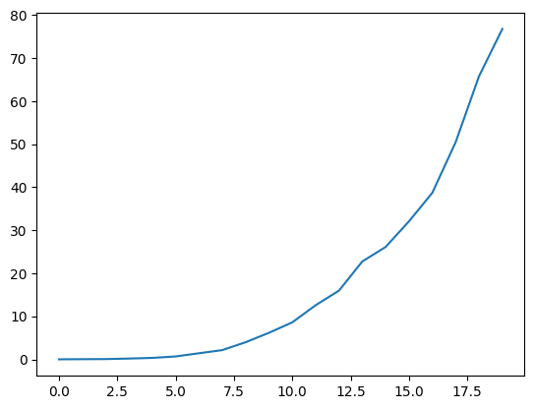
Рисунок 8 – График зависимости быстродействия алгоритма от количества узлов в правильной решетке

Представленный график показывает зависимость времени выполнения алгоритма Дейкстры от размера стороны квадратной решётки (size). На начальном участке до size~10 наблюдается пологий рост, однако после этого значения кривая резко ускоряется, а на промежутке от 12.5 до 17.5 время подскакивает с 22.5 до 75 единиц. Поскольку общее число вершин V = size^2, а сложность классической реализации алгоритма составляет O(V^2)=O(size^4), график качественно соответствует теоретическим ожиданиям, демонстрируя нелинейный ускоряющийся рост. Некоторое расхождение с идеальной четвертой степенью может объясняться влиянием накладных расходов на малых размерах и линейным ростом числа рёбер относительно вершин, что снижает эффективную сложность.

Выводы:
В рамках лабораторной работы был реализован классический алгоритм Дейкстры, который позволяет находить кратчайшие пути от выбранной вершины до всех остальных во взвешенном графе. Первоначально алгоритм был протестирован на небольшом графе, созданном вручную. Затем для более масштабного тестирования была написана функция, генерирующая граф со структурой правильной треугольной решётки. Такой граф обладает сложной и регулярной топологией, что делает его удобным инструментом для оценки производительности алгоритмов на графах большого размера.
Для измерения быстродействия был разработан тест, в котором последовательно создавались графы увеличивающегося размера, и на каждом из них многократно выполнялся алгоритм Дейкстры. Анализ полученных результатов показал, что зависимость времени выполнения от числа вершин имеет экспоненциальный характер: с ростом размера графа время работы алгоритма возрастает крайне быстро.

